В движении - жизнь!

ШАГ
№7
июль 2009

Школьная актуальная газета
Кузькино Школа 2009 год

ЛЕТО КРАСНОЕ…
С 30 июня по 16 июля на базе нашей школы работал лагерь дневного пребывания «Радуга». 26 учащихся 2-9-ых классов с пользой провели время и отдохнули.
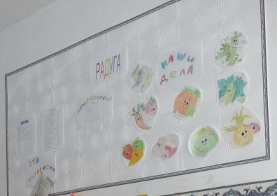
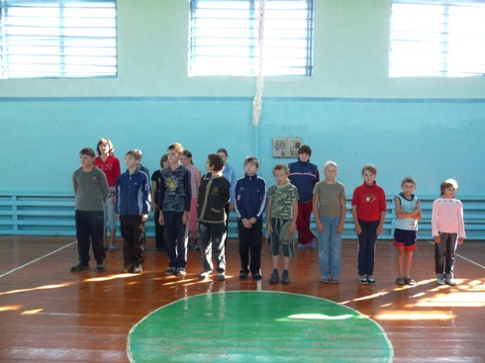

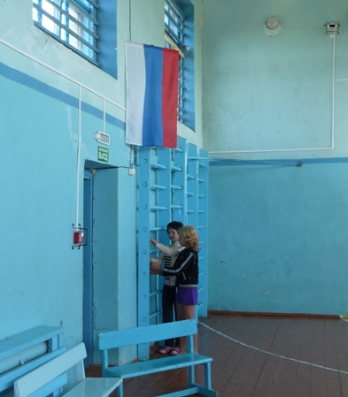
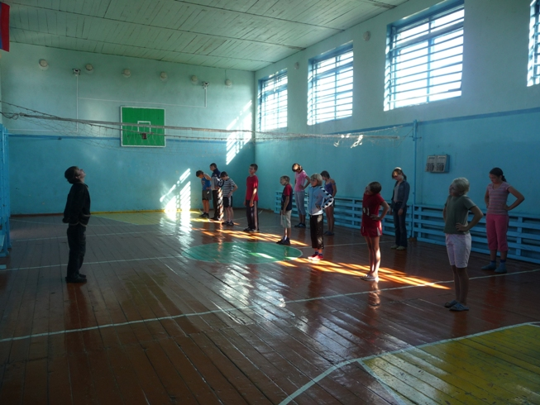
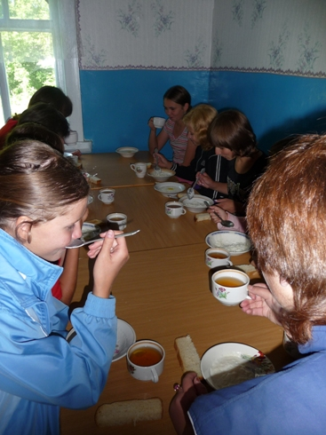

Ежедневно наш день начинался с торжественной линейки, подъема флага и прослушивания гимна. Далее по плану шла зарядка и завтрак в школьной столовой. Для нас была разработана программа развлекательных и оздоровительных мероприятий, включающая различные формы работы: игры, спортивные соревнования, конкурсы, походы, экскурсии, викторины, просмотр фильмов, работа кружков и секций. В качестве трудового десанта мы работали на пришкольном участке и школьном огороде.
Начальник лагеря Архипова Галина Викторовна и воспитатели: Гончарова Лариса Николаевна, Мязина Ольга Владимировна, Мусифуллина Альфия Равильевна, Мязина Людмила Васильевна. Хотелось бы проследить наиболее запомнившиеся нам мероприятия.
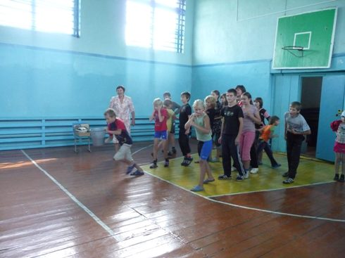
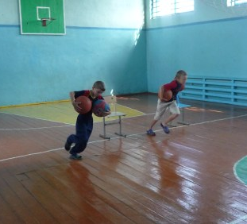
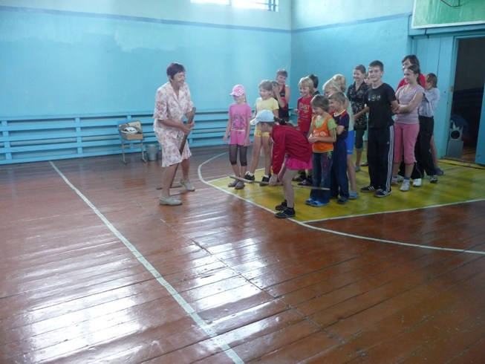
12 июля – «Веселые старты». Соревновались в выносливости, скорости, силе, меткости.

Конкурс на лучшее фото, в номинациях: «Фото моего друга», «Моей земли лицо живое».
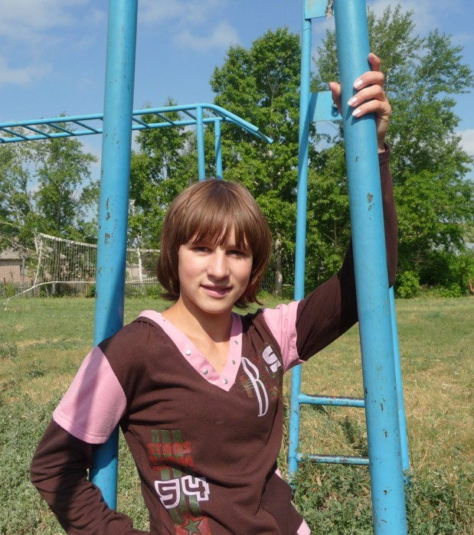


Для газеты представлены работы-победители.
Победитель конкурса в номинации «Фото моей подруги» - Садчикова Анастасия с фото «Моя Танюша», и Архипова Ирина в номинации «Моей земли лицо живое» с фото «Ромашки»
14 июля – игра «Зарница». Игру проводила Гончарова Лариса Николаевна.

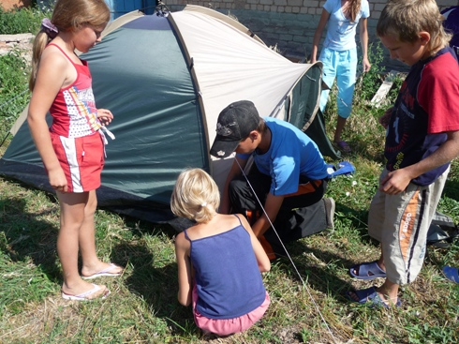

Из различных этапов наиболее запомнились: на огневом рубеже, и установка палатки
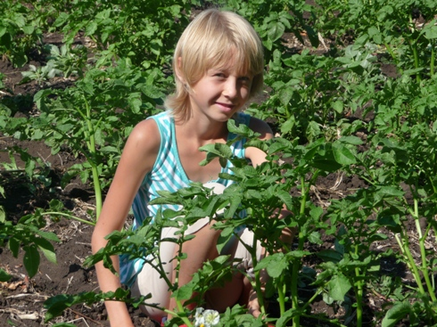
Трудовой десант… Прополка, полив и ещё раз прополка…
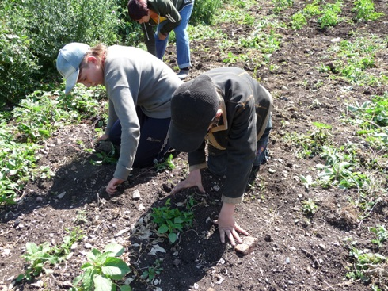
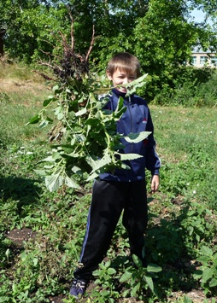

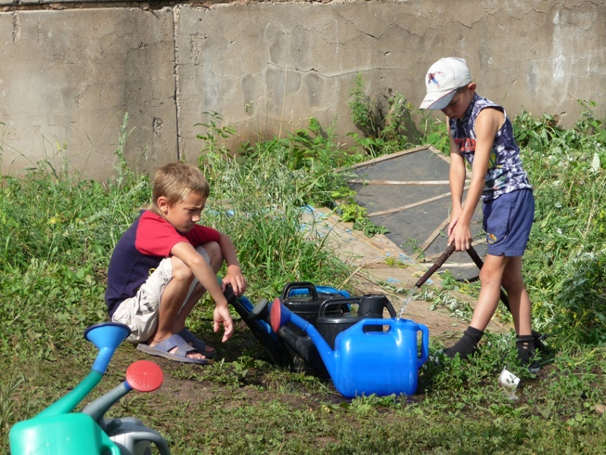
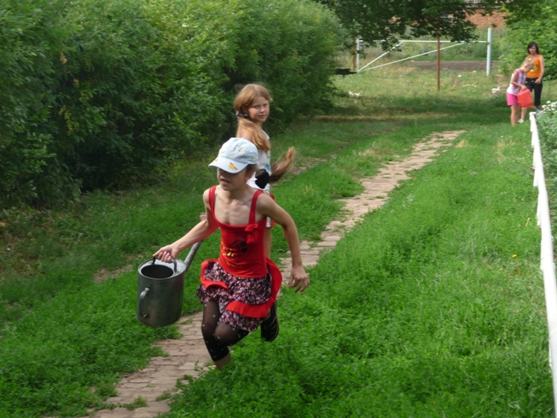

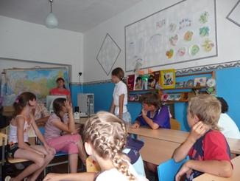
15 июля – игра «Угадай мелодию». В результате конкурсного отбора на игровую площадку вышли Архипова Ирина, Пекин Валера и Веткасов Евгений. В результате напряженной борьбы победителем конкурса стала Архипова Ирина. Ей был вручен приз именной диск с личным фото и караоке мелодиями.
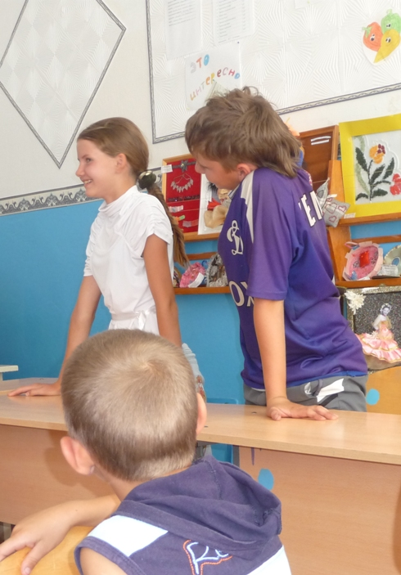
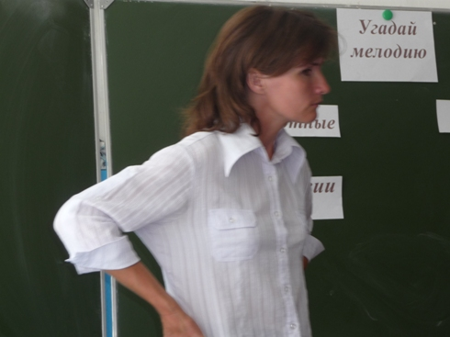

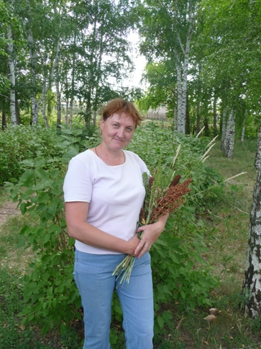
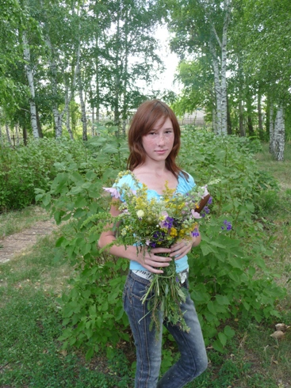
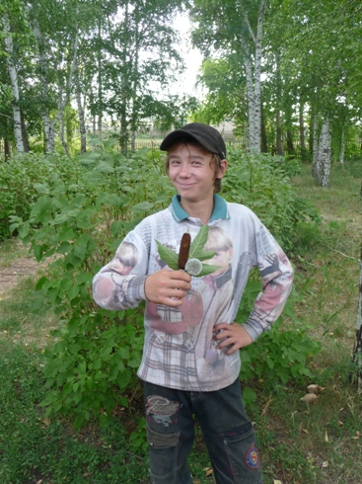
16 июля – конкурс «Полевой букет». Его проводила Мязина Ольга Владимировна. Букеты были самыми различными: от скромных ромашек, до шикарных композиций. Победителем единодушно была признана Рыбина Наташа. А вот букет Пекина Валерия получил приз зрительских симпатий. И имя… «Скромно, но от души».

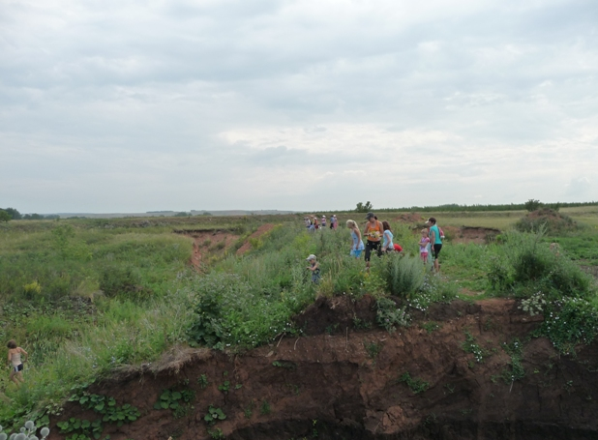
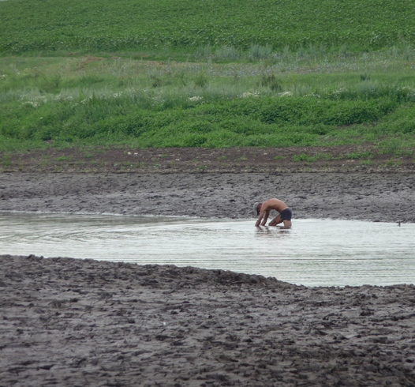
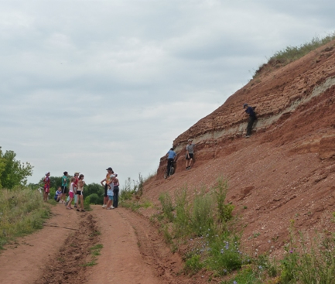
16 июля – Мы идем в поход…

В качестве экологического патруля идем в поход на сельский пруд. В наших планах очистка берега от мусора. Что мы видим? Любимое место отдыха, где в прошлом году все лето стоял детский смех, превращено в зловонную яму. Вода ушла. Осталась тина и рыба, задыхающаяся в грязи. Да рыбаки, ищущие легкой поживы в мутных лужицах. Конечно, взрослым виднее. По дороге изучаем местную флору и фауну, собираем различные травы, для чая, придумываем на ходу о них легенды.

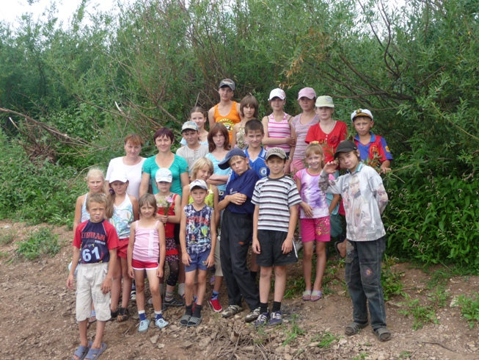

После похода мы сфотографировались всей нашей дружной семьей. У нас осталось одно мероприятие на сегодняшний, последний день смены. Дело в том, что у двоих наших товарищей сегодня День рождения. И мы решили показать им инсценированную сказку «Как Колобок на именины ходил…»
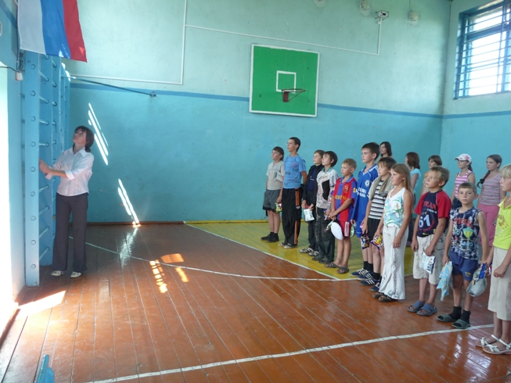
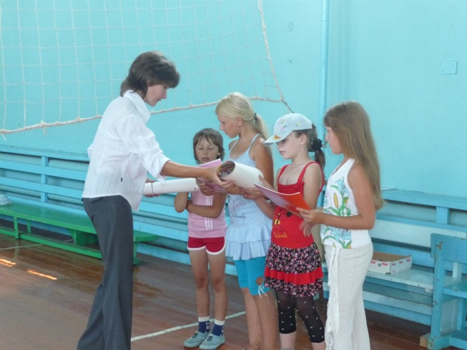
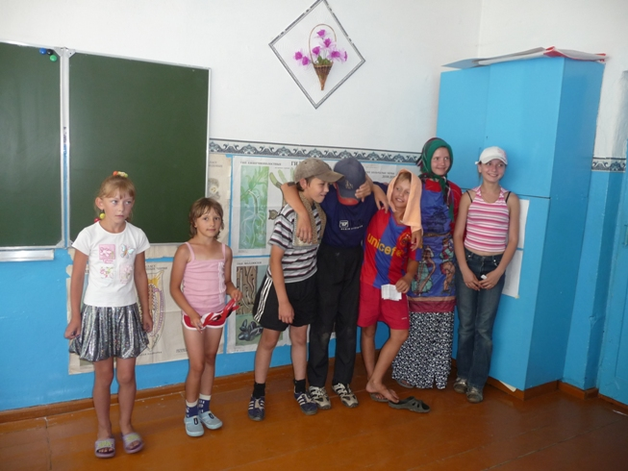
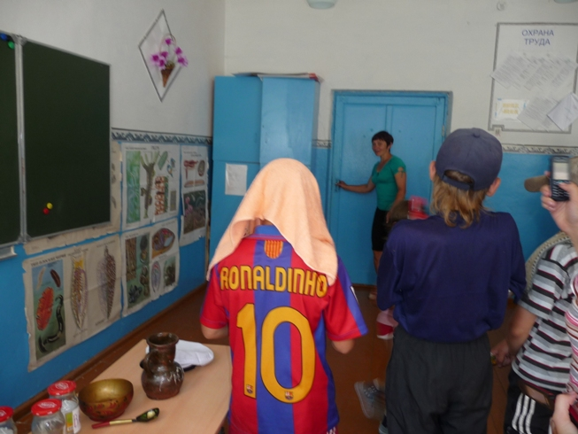
Начальник лагеря Архипова Галина Викторовна вручает нам памятные сувениры. Звучит гимн, флаг опускается. Смена завершена.
Архипова Ирина, ученица 8 класса
Главный редактор: Мязина О.В. Помощники редактора: Чараева В., Сакадина Ю., Садчикова Е.
Фотокорреспонденты: Мязин В. и Садчиков А.
Адрес редакции: МОУ «Кузькинская СОШ», ул. Школьная 2А. Тел.25- 5-11.

